

Laboratórios de Computadores – MIEIC

2015/2016

Signor Mario

Turma 6 – Grupo 15

Andreia Rodrigues up201404691
Eduardo Leite gei12068

Indice

- Contexto pág 3
- Estado do Projeto pág 4
- Instruções de Utilização pág 8
- Estrutura e Organização do Código pág 13
- Detalhes de Implementação pág 17
- Call Graph pág 21
- Conclusão pág 24
- Contribuição para o relatório pág 24
- Avaliação da disciplina pág 24

Contexto

O projeto desenvolvido pelo grupo, "Signor Mario", baseia-se no jogo "Super Mario" da Nintendo. Um jogo 2D do estilo platformer com um sistema de níveis.

O objetivo do jogo é passar pelos diferentes níveis, evitando obstáculos e coletando moedas no menor tempo possível, sem que os Health Points da personagem cheguem a zero.

No nosso projeto existem dois elementos capazes de retirar HP ao jogador, picos e esqueletos, sendo que estes devem ser evitados pelo jogador. Sempre que exista contacto entre o jogador e estes obstáculos, um ponto de vida será retirado ao jogador e será aplicada uma força sobre ele (knockback) que o empurrará para a direção contrária.

Temos também implementadas caixas e plataformas sobre as quais o jogador se consegue mover, sendo que um tipo especial de caixas podem ser partidas com o uso do cursor. Tudo isto é controlado através de um sistema de colisões.

Um outro obstáculo presente no jogo é o facto de existir um tempo limite para a conclusão do nível, o jogador tem apenas dois minutos para atravessar todo o mapa e chegar à bandeira que marca o final do nível.

O jogo guarda também as 5 melhores pontuações, através do uso de ficheiros, sendo que o jogador é informado caso consiga uma pontuação melhor do que as anteriores, em qualquer caso a pontuação final é mostrada. A pontuação final é calculada através de uma combinação entre o número de moedas coletadas e o tempo que se levou a terminar o nível.
Estado do Projeto

Todos os objetivos foram atingidos, à exceção do uso do UART.

Device | What for | Interrupts? / Pooling?
Timer | Game time / Drawing Cicle | Interrupts
Placa Gráfica | Draw, filter, flip, animate sprites, double buffering, font system | Interrupts
Teclado | Controls the character and the interaction between menus | Interrupts
Rato | Select menu options, break specific blocks | Interrupts
RTC | Read the date for the high scores list | Pooling

Placa Gráfica:
- Funciona perfeitamente
- Desenha bitmaps
- Roda bitmaps
- Filtra cores
- Suporta animações de personagens e deteção de colisões entre objetos
- Tem font system
- Modo de vídeo 117, o jogo deve ser corrido em full screen
- É utilizado double buffer para desenho dos bitmaps

Implementado em VBE.c, VBE.h, Graphics.c e Graphics.h. Funções relativas à placa gráfica são chamadas em GameLoop.c, onde se desenvolve todo o programa.

Teclado:
- Controla a personagem de uma forma muito fluída, tanto nos saltos como no movimento horizontal
- É capaz de decidir o que fazer com o Input, em especial da tecla ESC de acordo com o estado do jogo
Implementado em Keyboard.c e Keyboard.h. Interrupções detetadas em GameLoop.c, tanto no estado do menu principal, como no próprio estado de jogo.

Rato:
- Navega de forma fluida em qualquer contexto, dentro dos limites do ecrã
- É capaz de detetar cliques no botões to menu
- Consegue interagir com elementos do nível

Implementado em Mouse.c e Mouse.h. Interrupções detetadas em GameLoop.c, tanto no estado do menu principal, como no próprio estado de jogo.

RTC:
- É capaz de aceder à data, necessária para o controlo de Scores

Implementado em RTC.c e RTC.h. Funções chamadas em GameLoop.c, para utilização dos dados em ScoreManager.c.

Câmara:
- É capaz de controlar a posição de todos os elementos do jogo
- Se necessário, é possível navegar pelo mapa utilizando esta classe (util para debug)

Implementada em Camara.c e Camara.h. Funções chamadas em GameLoop.c, onde é atualizada a posição de todos os objetos.

Máquinas de estado:
- Controlam o movimento da personagem
- Controlam o estado do menu

Implementadas em GameLoop.c, em Character.c e em Character.h

Colisões:
- Implementamos um sistema de colisões complexo, que apesar de não ter a perfeição do jogo original, tem em conta 8 tipos de colisões diferentes (os 4 cantos e as 4 superfícies), sendo capaz de diferenciar estas colisões e fazer os cálculos de acordo com a situação
- Funciona em conjunto com o sistema de velocidades e sabe reconhecer se o jogador está ou não em cima de uma superfície sobre a qual consiga saltar
- Também é capaz de diferenciar um salto em cima de um esqueleto (fatal para o esqueleto) de uma colisão de lado (fatal para a personagem) e de agir de acordo com o sucedido lançando o jogador com knockbacks diferentes

Implementadas em Boxes, Enemy, Spikes, Platform, e Coins (.c / .h). Funções relativas ás colisões são chamadas em GameLoop.c.

Física:
- O programa utiliza gravidade e um sistema de velocidades 2D
- Tem sempre em conta se o jogador está ou não no chão
- Sabe distinguir ações vindas do input de ações vindas de colisões, retirando o controlo da personagem ao utilizador sempre que necessário

Implementadas em Character.c e Character.h.

Ficheiros:
- Lê de um ficheiro
- Escreve para um ficheiro

Implementados em ScoreManager.c e ScoreManager.h.

Known bugs:
- Por vezes (muito raramente) as imagens não carregam corretamente
- O quarto score por vezes não é desenhado corretamente, de forma inexplicável, ele entra num ciclo for de desenho com o valor correto junto com todos os outros valores, mas o seu valor não é desenhado, seja ele qual for. (enfâse no por vezes)

Nota Pessoal:
Contudo, como em qualquer outro jogo, há sempre espaço para melhorar o conteúdo existente ou para adicionar novos elementos. Caso o professor decida que tem um uso para o nosso jogo, ou sobre um tempo extra nas férias, revisitar o "Signor Mario" é uma opção que ainda temos em consideração.
Instruções de Utilização

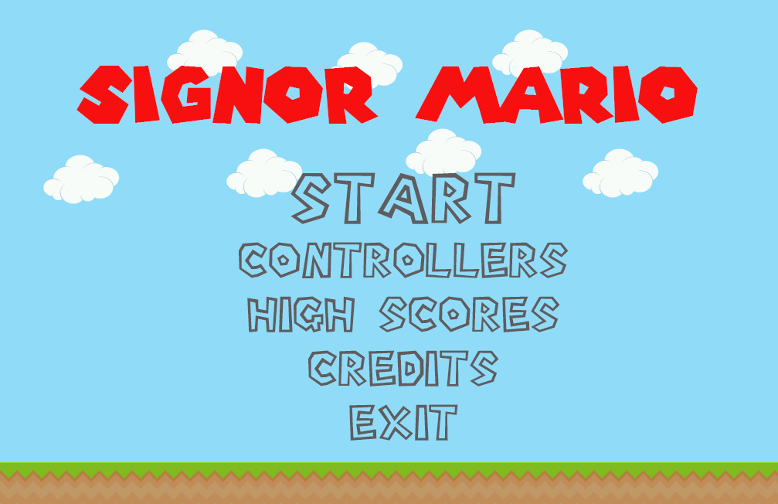
1
2
3
4
5

- Começa o jogo
- Mostra os controlos
- Mostra os high scores
- Mostra os créditos
- Sai do jogo

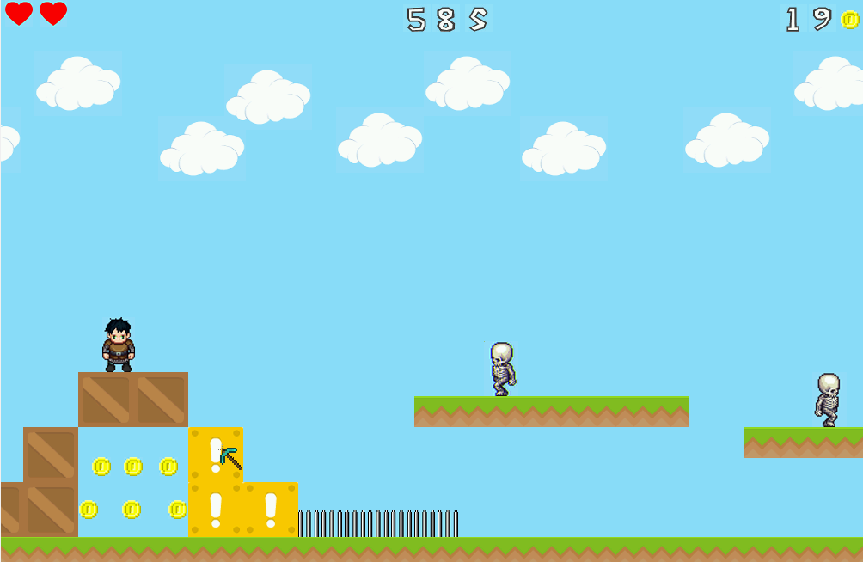
6
7
8
9
10

- Health Points restantes
- Tempo de jogo passado
- Moedas coletadas
- Inimigos
- Caixas destrutíveis
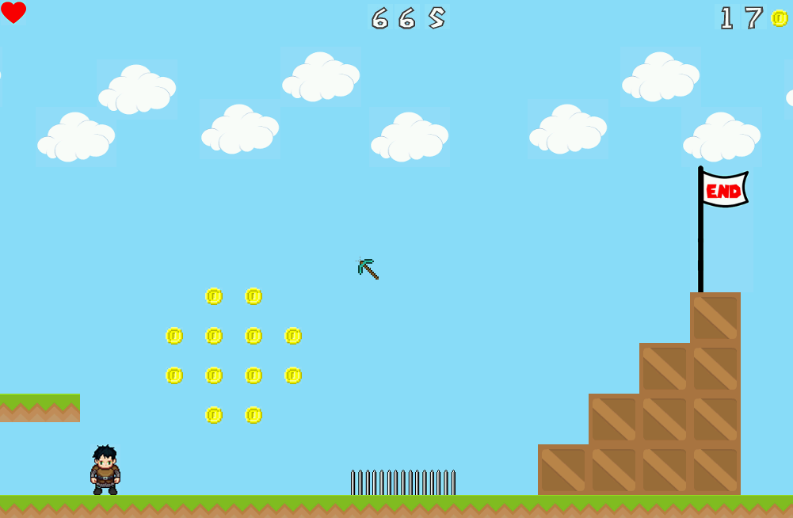
11
12
13

- Moedas para coletar
- Picos
- Bandeira, assinala o final do nível

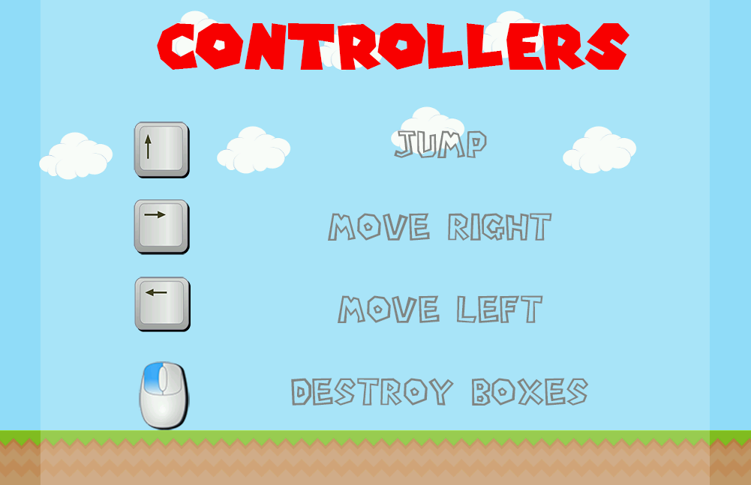

Menu dos controlos

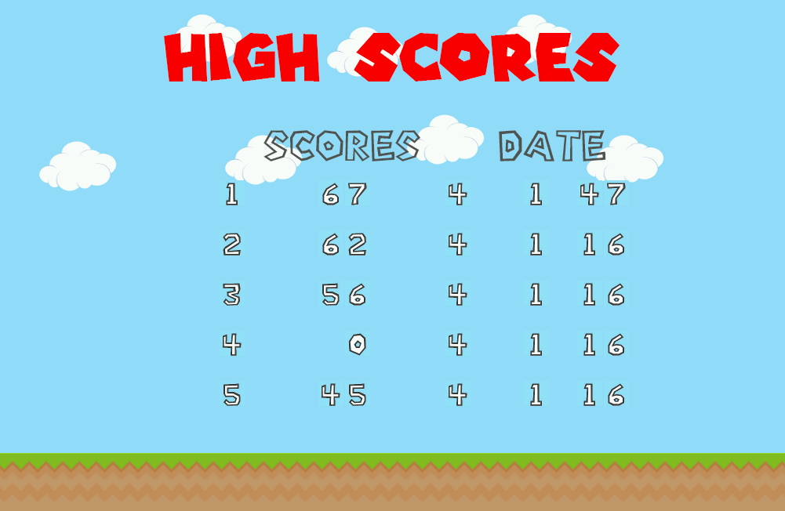

Menu dos High Scores (os valores estão “estranhos” por terem sido mexidos no .txt na fase de testes)
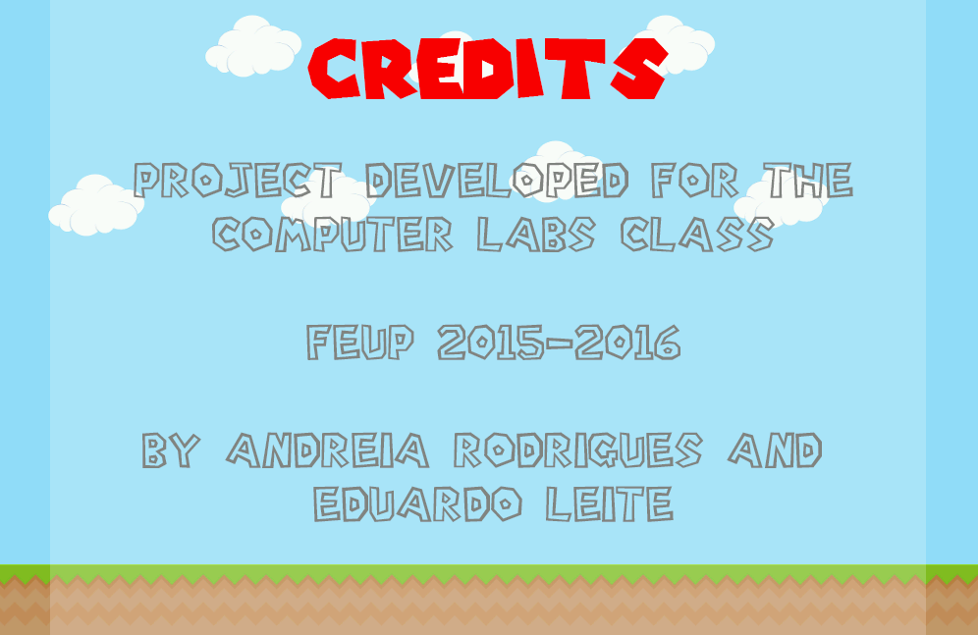

Menu dos créditos

Estrutura e organização do código

- Bitmap (8%)

Contêm todo o código referente ao desenho e manipulação de bitmaps, permite carregar uma imagem bmp, desenha-la no ecrã, filtrar uma determinada cor a uma imagem e rodar uma determinada imagem. O nosso trabalho foi baseado no trabalho desenvolvido pelo Henrique Ferrolho, com a adição da função que dá flip a um bitmap.
Realizado em conjunto 50:50.

- Boxes (6%)

Contém toda a lógica necessária ao desenho, criação e verificação de colisões para caixas e caixas destrutíveis.
Realizado por Eduardo Leite.

- Camara (4%)

Onde está implementada a função que simula uma câmara, permitindo que a personagem se mantenha no mesmo lugar, movendo todos os objetos existentes à sua volta e criados ao longo do nível.
Realizado por Eduardo Leite.

- Character (10%)

Contém toda a lógica necessária ao desenho e criação da personagem, assim como toda a lógica referente à física, update das suas propriedades, tratamento de input e animações da personagem.
Realizado por Eduardo Leite.

- Clouds (1%)

Contém toda a lógica necessária ao desenho e criação de nuvens.
Realizado por Andreia Rodrigues

- Coins (1%)

Contém toda a lógica necessária ao desenho, criação e colisão da personagem com as moedas.
Realizado por Eduardo Leite.

- Enemy (8%)

Contém toda a lógica necessária ao desenho, criação e colisão com os inimigos, assim como a lógica que os move e das animações.
Realizado por Eduardo Leite.

- Flag (1%)

Contém toda a lógica necessária ao desenho e criação da bandeira final.
Realizado por Andreia Rodrigues.

- GameLoop (20%)

Contém o ciclo onde está a deteção de todas as interrupções dos periféricos, assim como o controlo dos estados e estruturas do jogo. É na função start game que é feita toda a gestão de inputs do utilizador e as mudanças de estado do jogo como resultado destes. É aqui que é feito load de todos os bitmaps necessários e impressão destes no ecrã, tal como as verificações de colisões da personagem com os objetos á sua volta, etc.
Realizado em conjunto 50:50.

- Graphics (5%)

Onde está armazenado o double buffer e todas as funções que permitem manipula-lo, assim como todos os outros elementos relacionados com a placa gráfica, que permitem inicializa-la, aceder á memória de vídeo e ao segundo buffer, aceder ás propriedades do modo de vídeo com que é inicializada, e preencher todo o ecrã com uma cor especifica.
Realizado por Andreia Rodrigues, as funções RGB e Fill Display foram utilizadas do trabalho realizado pelo Henrique Ferrolho.

- Keyboard (8%)

Onde são definidas as funções que vão permitir interrupções do teclado e fazer o seu devido tratamento. As interrupções vão alterar os estados do jogo e o movimento da personagem.
Realizado em conjunto 50:50.

- LoadGame (3%)

Onde são carregados todos os objetos do nível que têm posições dinâmicas, sempre que necessário iniciar o nível.
Realizado por Andreia Rodrigues.

- Mouse (10%)

Onde são definidas as funções que vão permitir interrupções do rato e as que fazem o tratamento destas. Estas funções vão reconhecer e tratar a posição e estado do rato, para que seja possível interagir com o menu e com as caixas destrutíveis em modo de jogo.
Realizado por Andreia Rodrigues.

- Platform (6%)

Contém toda a lógica necessária ao desenho, criação e verificação de colisões para plataformas.
Realizado por Eduardo Leite.

- project (1%)

Onde se inicializa o programa.

- RTC (2%)

Contém toda a lógica necessária à leitura e tratamento da data no RTC, utilizada para os High Scores. A função que converte de BCD para INT foi retirada de um post do Stack Overflow.
“http://stackoverflow.com/questions/28133020/how-to-convert-bcd-to-decimal”

Realizado por Andreia Rodrigues.

- ScoreManager (2%)

Onde está implementada a gestão de scores e a sua leitura e escrita para ficheiros.
Realizado por Eduardo Leite.

- Spikes (2%)

Contém toda a lógica necessária ao desenho, criação e verificação de colisões para picos.
Realizado por Eduardo Leite.

- Timer (3%)

Onde são definidas as funções que vão permitir interrupções do timer e as que fazem o tratamento destas. Realizado em conjunto 50:50.

- VBE (1%)

Onde é inicializado o modo gráfico
Realizado por Andreia Rodrigues.
Detalhes de Implementação

LOAD

O nosso projeto é completamento controlado pelo código escrito no GameLoop.c. Começa pela existência de uma máquina de estados que controla o Screen que está ativo a cada momento.

Depois são carregadas todas as imagens e inicializadas todas as variáveis necessárias ao controlo do programa.

A partir daí o jogo entra num ciclo de Update Draw do qual só sairá após dada uma instrução para tal. Este sistema é gerido através de um sistema de deteção de eventos e das interrupções do clock.

UPDATE

A parte do update no Main Menu faz apenas update do rato para verificar a interação com o mesmo e verifica se a tecla ESC foi premida para terminar a execução do programa. Nos restantes Screens apenas vão sendo processadas as variáveis de desenho da interface e também se verifica o uso da tecla ESC para voltar ao menu principal.

No modo de jogo o código de update começa por atualizar a informação relativa à personagem e daí parte para a verificação de colisões com os diferentes objetos, sendo que a posição do esqueleto é atualizada imediatamente antes desta.

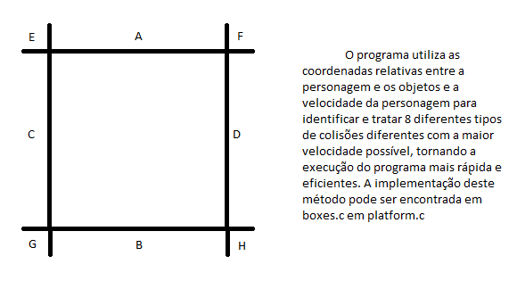

As colisões foram bastante pensadas e trabalhadas, não são completamente perfeitas, mas cobrem diversos casos de utilização.

Nos casos A B C e D em que a personagem está apenas em contato com uma superfície do objeto, o alinhamento é feito utilizando a posição relativa entre os dois e a velocidade nesse eixo, sendo este alinhamento vertical nos casos A e B e horizontal nos casos C e D.

Os casos E F G e H foram mais complicados, começamos por verificar através da velocidade vertical se o alinhamento teria de ser necessariamente horizontal, por exemplo se se der uma colisão do tipo E ou F enquanto a personagem sobe, então o alinhamento terá de ser feito na horizontal pois este não pode estar a atingir o objeto por cima. Caso isto não aconteça, é feita uma comparação entre a distância horizontal e vertical ao eixo em questão para decidir o tipo de alinhamento.
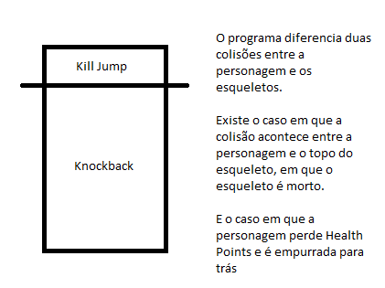

No caso de haver uma colisão com um inimigo ou com os picos, sendo que o alinhamento é substituído por um KnockBack, a implementação torna-se um pouco mais fácil. É necessário distinguir os dois casos acima referidos através da posição relativa entre o inimigo e a personagem (no caso do esqueleto) e depois aplicar o knockback de acordo com a velocidade horizontal da personagem no momento do impacto.

Foi também criada uma variável auxiliar “horizontal_effect” para distinguir o movimento vindo do Input, do movimento vindo destas colisões, sendo que é necessário retirar o controlo da personagem, até esta atingir o chão ou uma plataforma, durante a duração deste movimento, para que ele não seja substituído pelo movimento natural da personagem.

No final do ciclo de update é feita a verificação das três condições de terminação, o tempo decorrido, os pontos de vida do jogador e a conclusão do nível chegando à bandeira.

DRAW

Depois de realizado o update procede-se ao desenho dos elementos, este desenho é realizado por layers para que os elementos não se sobreponham de forma indesejada. O desenho do rato é realizado em último lugar e utiliza uma função específica para filtrar a sua cor de fundo.

O programa utiliza também um sistema de fonts para desenhar todas as variáveis necessárias, o tempo decorrido, o número de moedas coletadas e a informação sobre os scores.

UNLOAD

No final do programa é feito o unsubscribe das interrupções e a saída do modo gráfico.

Call Graph
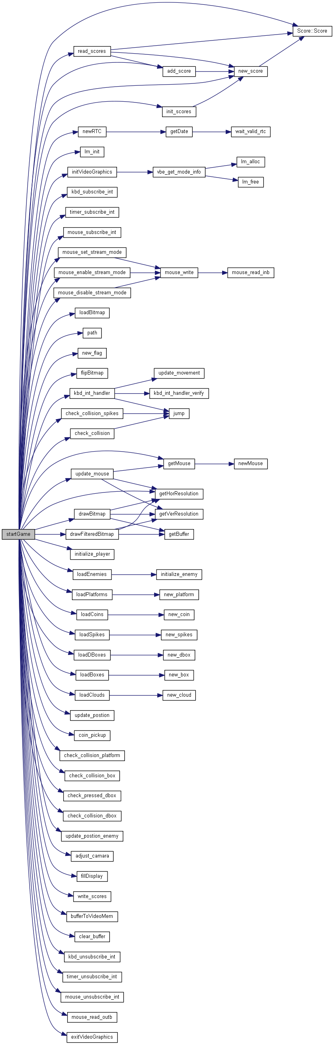

Conclusão

Fazer este trabalho ajudou imenso a consolidar o que aprendemos nas aulas, por um lado algumas coisas foram aperfeiçoadas e por outro alguns conceitos que não tinham ficado completamente esclarecidos, como por exemplo o double buffering, e que ficaram agora completamente entendidos.

Estamos satisfeitos com o nosso trabalho, sentimos que mostramos que somos capazes de realizar um projeto utilizando o que aprendemos nas aulas, complementado com alguma pesquisa da nossa parte, com destaque para as colisões. Temos apenas pena de não ter tido tempo para implementar o UART, pois sem dúvida parecia interessante.

Contribuição para o relatório

O relatório foi feito em conjunto, sendo que ambos contribuimos da mesma forma para a realização do mesmo.

Avaliação da disciplina.

Gostamos imenso da maneira como tanto o professor das teóricas e das práticas agiram, a disciplina foi interessante e desafiadora. Contudo sentimos que os guiões poderiam ser mais específicos e com mais exemplos de código, especialmente no que toca ao assembly e à placa gráfica, para que as aulas práticas não fossem tanto uma competição pela atenção do professor.

Também sentimos que 6 créditos eram pouco para o tempo requerido por LCOM face ao tempo necessário às restantes disciplinas. Por último, achamos injusto o facto das turmas de Sexta-Feira terem uma semana completa desde a aula teórica para realizar os labs, enquanto as de Segunda-Feira terem apenas 3 dias.

